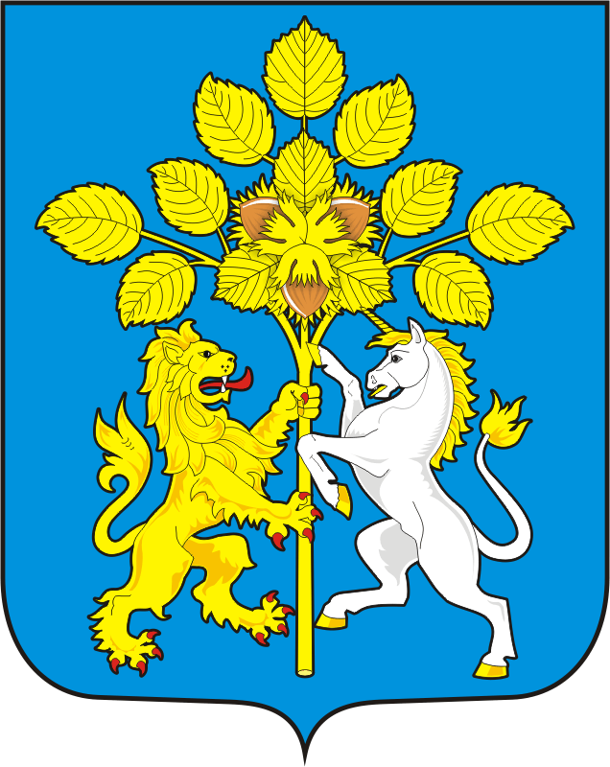

СОВЕТ ДЕПУТАТОВ
СПАССКОГО СЕЛЬСОВЕТА
САРАКТАШСКОГО РАЙОНА ОРЕНБУРГСКОЙ ОБЛАСТИ

РЕШЕНИЕ
девятнадцатого заседания Совета депутатов
Спасского сельсовета второго созыва

22 ноября 2022 года с.Спасское № 76

О внесении изменений в Положение «Об организации и проведении публичных слушаний или общественных обсуждений в сельском поселении Спасский сельсовет Саракташского района Оренбургской области», утверждённое решением Совета депутатов Спасского сельсовета Саракташского района Оренбургской области от 20.10.2015 № 14

В соответствии со статьей 28 Федерального закона от 06.10.2003 № 131-ФЗ «Об общих принципах организации местного самоуправления в Российской Федерации», Постановлением Правительства РФ от 03.02.2022 № 101 «Об утверждении Правил использования федеральной государственной информационной системы «Единый портал государственных и муниципальных услуг (функций)» в целях организации и проведения публичных слушаний», руководствуясь Уставом муниципального образования Спасский сельсовет Саракташского района Оренбургской области

Совет депутатов Спасского сельсовета

Р Е Ш И Л :

1. Внести в Положение «Об организации и проведении публичных слушаний или общественных обсуждений в сельском поселении Спасский сельсовет Саракташского района Оренбургской области», утверждённое решением Совета депутатов Спасского сельсовета Саракташского района Оренбургской области от 20.10.2015 № 14 (далее – Положение) следующие изменения и дополнения:
1.1. Статью 4 Положения дополнить частью 4 следующего содержания:
«4. Для размещения материалов и информации, обеспечения возможности представления жителями муниципального образования своих замечаний и предложений по проекту муниципального правового акта, а также для участия жителей муниципального образования в публичных слушаниях с соблюдением требований об обязательном использовании для таких целей официального сайта может использоваться федеральная государственная информационная система «Единый портал государственных и муниципальных услуг (функций)», порядок использования которой устанавливается Правительством Российской Федерации.».
2. Настоящее решение вступает в силу после дня его обнародования и подлежит размещению на официальном сайте муниципального образования Спасский сельсовет Саракташского района Оренбургской области.
3. Контроль за исполнением настоящего решения возложить на постоянную депутатскую комиссию по мандатным вопросам, вопросам местного самоуправления, законности, правопорядка, казачества, работе с общественными и религиозными объединениями, национальным вопросам и делам военнослужащих (Губанкова Г.А.).

Председатель Совета депутатов сельсовета |  |  |  | Глава муниципального образования
_________ Р.Г. Магомедов |  |  |  | ___________ А.М. Губанков
Разослано: |  | депутатам, постоянной комиссии, прокуратуре района, официальный сайт сельсовета, места для обнародования НПА, в дело

